Тема: Я. и В. ГРИММ. Я. и В. ГРИММ. Краткие сведения о писателях. Сказка «Снегурочка». Тематика, проблематика сказки.

Ход урока:
- Орг. момент.
- Актуализация прежних знаний.
Что такое сказка? Характерные черты?
Сказка - это народно-поэтическое повествовательное произведение, рассказывающее о вымышленных событиях и героях. Часто с участием фантастических и волшебных явлений.
Литературная сказка - это жанр повествования с фантастическим или волшебным сюжетом, происходящим в реальном или волшебном мире, в котором могут действовать как реальные, так и вымышленные персонажи. Автор может поднять моральные, социальные, эстетические проблемы истории и современности.

- Изучение нового материала.
1) Знакомство с биографией писателей.

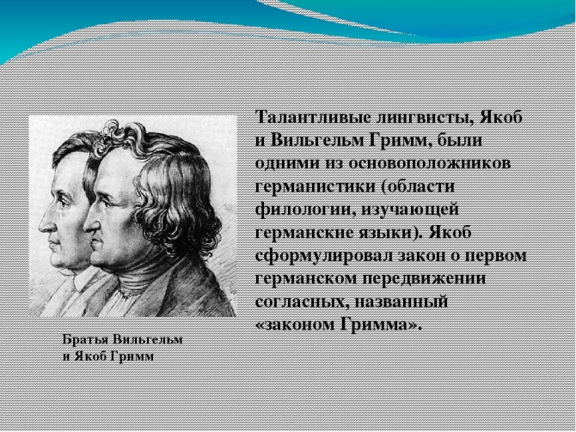
«Братская близость единомыслящих крепче всяких стен»- цитата одного известного философа. Она, как нельзя лучше подходит для описания взаимопонимания и отношений, которые сохранили на протяжении всей жизни братья Гримм.
Якоб родился в 1785г, а Вильгем Гримм годом позже. Они были погодками, и с самого детства считали, что созданы для того, чтобы их дружба была самой крепкой. На деле так и вышло. У них в семье был еще 1 брат и 3 сестренки. Жизнь была налажена, и текла своим чередом. Отец работал адвокатом в городке Ханау, а немного позже стал юридическим консультантом князя. Его мама была доброй, заботливой, нежной и мудрой женщиной. Но однажды случилось несчастие, повлиявшее на налаженный быт.
Отец умер, когда мальчикам было 10 и 11 лет. Якоб, как старший в семье старался как-нибудь зарабатывать, но нет образования- нет приличного дохода. Тогда на помощь приходит их родная тетя по маминой линии. Она помогает с деньгами семье и дает возможность детям получить образование. Так как мальчики проявили способности, то после окончания Кассельского лицея они пошли учиться в Макбургский университет. Решив, продолжить свое образование именно там, они желали продолжить дело своего отца- юриспруденцию.
Единственная причина, по которой они расстались однажды заключалась, в том, что Якоб поступил на полгода раньше. Но затем они вместе продолжили обучение, и больше никогда не разлучались на долгое время.
В университете братья познакомились с филологами, которые любили свое дело и передали эту страсть братьям. Они всерьез занялись изучением мифов, детских сказок, легендарных повествований. Параллельно они осознали, что глубоко изучать историю слов, сказаний и многого другого так же увлекательно, как и разбирать юридические хитрости.
В 1812 году они выпустили свой первый сборник «Детских и семейных сказок». Через три года в свет вышло второе издание. Теперь их читала уже вся Европа и наблюдали филологи Европы. Так началась тропа братьев – писателей. Братья несмотря на свою любовь и к филологии, и юриспруденции, пошли своей дорогой, но по – прежнему любили и помогали друг другу.
За всю свою жизнь братьями Гримм было написано 210 сказок и легенд, из их произведения могут читать люди на 160 языках всего мира. Они так же были профессиональными библиотекарями (они очень много проводили там времени, и работали, и изучали).
Вот всего несколько сказок, которые известны во всем мире:
«Белоснежка и семь гномов»;
«Бременские музыканты»;
«Золотой гусь»;
«Король Дроздобород»;
«Горшочек каши»;
«Храбрый портняжка»;
«Волк и семеро козлят»;
«Снегурочка».

Тема урока: Я. и В. ГРИММ сказка «Снегурочка». Тематика, проблематика сказки (запись в тетрадь).

Основную мысль сказки:
Мачеха – воплощение зла. Снегурочка – воплощение добра. Добро всегда побеждает зло.

Задание№1: запишите, какие ассоциации у вас возникают со словом «Снегурочка» (записать в тетрадь).

А.Н.Островский назвал свою пьесу “весенней сказкой”. Н.Римский-Корсаков также называет свою оперу “Снегурочка” весенней сказкой.
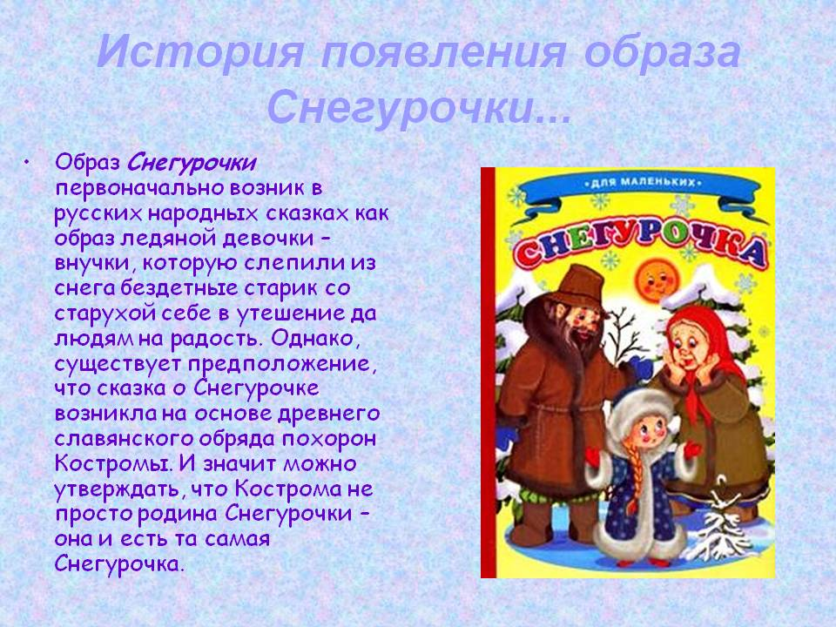

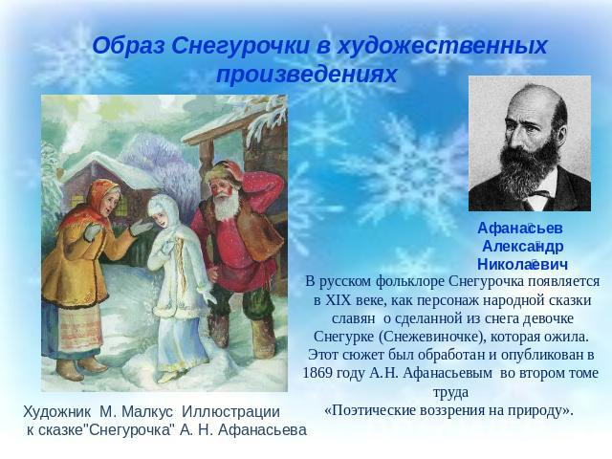
2) Прочитать сказку Я. и В. ГРИММ «Снегурочка».
3) Задание№2: заполнить таблицу.
Элементы сказки | Пример из текста
1. Чудесное рождение.
2. Волшебные дети спрятаны в темнице, тереме.
3. Запрет (предписание).
4. Нарушение запрета.
5. Свой – чужой мир.
6. Испытания.
7. Волшебный даритель.
Волшебный подарок.
8. “Спаситель”.
9. Свадьба.

- Домашнее задание: ответить на вопросы викторины по сказке «Снегурочка» (письменно в тетрадь).

Викторина по сказке «Снегурочка».
1. В какой сезон года происходят события в сказке?
2. Какая высокочтимая особа родила девочку Снегурочку?
3. Каким волшебным предметом владела вторая жена короля?
4. Какой по натуре была новая королева, мачеха Снегурочки?
5. По какой причине мачеха невзлюбила Снегурочку?
6. Почему Снегурочка покинула родной дом?
7. Что должен был принести егерь злой королеве?
8. Почему егерь отпустил девочку?
9. Кто были хозяева дома, в котором приютилась Снегурочка?
10. Что делала Снегурочка в доме карликов?
11.Кем была на самом деле старая торговка?
12. Что продавала торговка?
13. Каким отравленным фруктом угостила злая королева Снегурочку?
14. Чьей женой стала Снегурочка?
15. Как относился королевич к Снегурочке?
16. Какое событие происходит в финале сказки?

